关于开展“学习二十大精神 培根铸魂育新人”
2022年福建省高校教师思想政治和师德师风
专题网络研修的通知

各单位：
根据福建省教育厅2022年度教师培训工作计划安排，经研究，决定开展“学习二十大精神 培根铸魂育新人”——2022年福建省高校教师思想政治和师德师风专题网络研修活动。现将有关事项通知如下：
一、目标任务
深入学习贯彻党的二十大精神，全面贯彻《中共中央 国务院关于全面深化新时代教师队伍建设改革的意见》和福建省实施意见，聚焦立德树人根本任务，落实师德师风第一标准，通过开展思想政治和师德师风专题教育，推动全省高校教师深入贯彻习近平总书记关于教育的重要论述和教师队伍建设的重要指示精神，进一步增强“四个意识”，坚定“四个自信”，坚持“两个确立”，做到“两个维护”，自觉践行“六要”价值准则，严格遵守师德师风规范，切实增强教书育人本领，不断提高人才培养质量，努力做精于“传道授业解惑”的“经师”和“人师”的统一者。
二、培训对象
全校在编在岗专任教师（含思政教师、辅导员）
三、培训内容和形式
（一）网络研修（修读10学时）
本次网络研修依托福建省高等学校师资培训中心与国家教育行政学院远程培训部共建的“教师培训云平台”来进行。
以党的二十大精神为引领，以学习贯彻习近平总书记关于教育的重要论述和教师队伍建设的重要指示精神为主线，围绕践行“六要”价值准则、遵守《新时代高校教师职业行为十项准则》，设置在线课程四个学习模块，要求每位学员合计修读10个学时（具体课程设置详见附件1）。
模块一：学习习近平总书记关于教育的重要论述（修读3学时）
模块二：政治理论学习与思政素养提升（修读2学时）
模块三：教书育人实践与师德师风建设（修读3学时）
模块四：职业行为准则与警示案例教育（修读2学时）
（二）主题实践
各单位要组织开展师德师风专题研讨会和优秀教师事迹报告会，营造浓厚的师德师风宣传教育氛围，作为本次专题网络研修的实践拓展。
四、培训时间与操作流程
（一）网络研修：2022年11月30日—12月31日。
操作流程如下：
1．学员访问福建省高等学校师资培训中心网页→教师培训云平台（https://www.tcc.edu.cn/h/jspxy/），在轮播图或培训项目栏目中，点击“2022年福建省高校教师思想政治和师德师风专题网络研修”；
2．在专题页面点击【点击报名】，进入登录页面；
3．在登录页面，使用账号密码或手机号验证码登录，如果您未注册过账号，请先进行注册；
4．登录后，自动进入填写报名信息页面，请您按页面提示填写“基本信息”和“工作信息”，其中“工作单位”请务必填写学校全称，“部门”请务必填写院系全称，填写完整后点击【确定】提交信息；
5．提交信息培训项目自动加入购物车，请您在购物车页面，勾选付款的项目并点击【去付款】，本期培训不对学员个人进行收费，点击去付款，自动显示支付成功；
6．前往“个人学习中心-项目”中，开始本期培训学习。
（二）主题实践：各高校结合日常工作自行开展。
五、考核评价
（一）参训教师在规定时间内完成10学时的研修计划，即视为考核合格，由福建省高等学校师资培训中心发给学时证明（电子证明，可从学习平台下载）。
（二）学习平台将同步记录各校教师参训情况，培训结束后，由福建省高等学校师资培训中心将各高校教师参训率、合格率等情况汇总报送省教育厅教师工作处。
六、组织管理
本次培训由福建省教育厅教师工作处主办，委托福建省高等学校师资培训中心负责组织实施。这是我省首次面向高校全体专任教师开展的大规模师德师风网络研修活动，请各单位务必高度重视，抓好落实，指定项目负责人、联系人，填写《培训管理团队回执表》（附件2）并加盖公章，以电子文档形式，于2022年11月25日前报送师资管理科。
1.项目管理联系人：林健丹 0591-22865921
电子邮箱：jsglyfzk@fjnu.edu.cn
2.学员在系统报名或学习过程中遇到技术问题，可拨打技术服务热线电话咨询：4008757650，服务时间：上午8:30-12:00；下午13:00-22:00；周末及节假日照常值班；或通过平台登录后页面右侧的“平台操作咨询”窗口留言咨询。

附件：1.福建省高校教师2022年思想政治和师德师风专题网络研修课程列表
2.福建省高校教师2022年思想政治和师德师风专题网络培训管理团队回执表
3.学员操作手册

教师工作处
2022年11月23日

附件1
福建省高校教师2022年思想政治和师德师风
专题网络研修课程列表
第一模块 学习习近平总书记关于教育的重要论述
课程ID | 课程名称 | 主讲人 | 单位及职务 | 时长  （分钟)
651550089036906496 | 奋力谱写全面建设社会主义现代化国家崭新篇章——党的二十大报告精神导学 | 周文彰 | 中共中央党校（国家行政学院）教授 | 99
653367721380143104 | 认真学习党的二十大精神，开辟马克思主义中国化时代化新境界 | 刘 春 | 中共中央党校（国家行政学院）教授 | 105
11月20日上线 | 认真学习和领会党的二十大通过的《中国共产党章程（修正案）》 | 陈凯龙 | 中共中央党校（国家行政学院）党的建设教研部教授 | 110
439589886224662529 | 坚持立德树人，建设教育强国——学习《习近平总书记教育重要论述讲义》 | 王炳林 | 教育部高等学校社会科学发展研究中心主任 | 90
371529376406106112 | 教育大计教师为本——深入学习贯彻习近平总书记关于教育发展和教师工作的重要论述 | 高书国 | 中国教育学会副秘书长、研究员 | 101
612481975837335552 | 深入学习习近平总书记关于教育的重要论述把握高校改革发展面临的新形势新任务 | 巫志刚 | 教育部政策法规司综合研究处处长 | 121
554461484080635904 | 心怀“国之大者”，建设中国特色世界一流大学——深入学习习近平总书记在清华大学考察时发表的重要讲话精神 | 马陆亭 | 中国教育科学研究院副院长、研究员 | 89
542587013814988800 | 努力成为世界主要科学中心和创新高地——深入学习习近平总书记关于建设科技强国的重要论述 | 潘教峰 | 中国科学院科技战略咨询研究院院长 | 92
第二模块 政治理论学习与思政素养提升
课程ID | 课程名称 | 主讲人 | 单位及职务 | 时长  （分钟)
645455054168547328 | 加强和改进新时代思想政治工作 | 秦 强 | 中宣部全国宣传干部学院教研部副主任 | 91
556362115890810880 | 习近平外交思想与新时代中国特色大国外交 | 苏 浩 | 外交学院战略与和平研究中心主任、二级教授 | 119
315614993722396672 | 文化自信与社会主义核心价值观建设 | 张 军 | 中共中央党校（国家行政学院）文史教研部副主任，教授 | 119
442440425671036928 | 学习“四史” 坚定中国特色社会主义“四个自信” | 王 刚 | 南京师范大学马克思主义学院院长，教授 | 80
603456384628187136 | 弘扬爱国奋斗精神 建功立业新时代 | 张 健 | 南开大学马克思主义学院教授 | 93
534494987380768768 | 新时代高校青年思政课教师的专业发展与职业自信 | 任 鹏 | 东北大学马克思主义学院副院长、教授 | 83
第三模块 教书育人实践与师德师风建设
课程ID | 课程名称 | 主讲人 | 单位及职务 | 时长  （分钟)
599909361530462208 | 如何做好一名大学教师——我做教师的几点感悟 | 李荣同 | 全国模范教师，东华理工大学化学生物与材料科学学院教授 | 41
615062745407590400 | 潜心教书育人 共建师生命运共同体——教师责任的认知、认同与实践 | 袁 华 | 武汉工程大学化学与环境工程学院教授 | 90
538475244344930304 | 教师幸福与专业成长 | 陈大伟 | 成都大学教授 | 66
643391021918646272 | 关于高校课程思政与师德师风建设的  思考 | 高 君 | 浙江农林大学马克思主义学院院长、教授 | 86
648736109329522688 | 新时代师德师风建设的路径与方法 | 林广梅 | 北京信息职业技术学院教授 | 89
604333481034833920 | 身份认同与责任伦理：师德师风建设长效机制 | 周永平 | 重庆市教育科学研究院教研员 | 91
第四模块 职业行为准则与警示案例教育
课程ID | 课程名称 | 主讲人 | 单位及职务 | 时长  （分钟)
626202254761861120 | 心有师德情怀行有教育担当——《高等学校教师职业道德修养与规范》学习  解读 | 朱月龙 | 全国模范教师、河北师范大学马克思主义学院教授 | 70
626213295334871040 | 新时代教师职业行为十项准则及典型案例分析 | 蔡海龙 | 首都师范大学教育学院首都教育政策与法律研究院副院长、副教授 | 87
572306680010756096 | 科研诚信与学术规范管理 | 易 平 | 浙江大学医学院科研办公室主任 | 93
567206633714593792 | 高校腐败重点领域的廉政风险防控 | 周 磊 | 北京廉政建设研究基地研究员 | 88
573379760933244928 | 事以密成语以泄败——与高校教师谈  保密 | 贾民伟 | 武汉理工大学保密委员会办公室主任、研究员 | 75
说明：1.个别课程或稍有调整，请以学习平台最终发布课程为准。
2.课程主讲人职务为课程录制时的职务。
附件2
福建省高校教师2022年思想政治和师德师风专题网络培训管理团队回执表
管理人员 |  | 姓名 | 单位职务 | 办公电话 | 手机 | 请联系人在下方填写工作QQ号
XX高校 | 负责人
 | 联系人
合计 | 学员数量：。
单位意见
单位（部门）盖章
年 月 日
说明：1.此表可进行复制或另附，报名以此表为准。
2.请各高校认真填写此表，信息完善准确，便于培训期间工作联系。

附件3

福建省高等学校师资培训中心

学
员
操
作
手
册

二〇二二年十一月

学员电脑端操作手册

一、注册登录

在电脑中打开浏览器，输入网址（www.tcc.edu.cn/h/2022fjszsd/），进入培训专题页面，点击“点击报名”，按提示完成注册、登录。

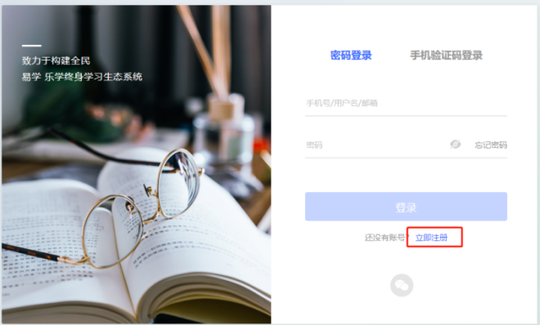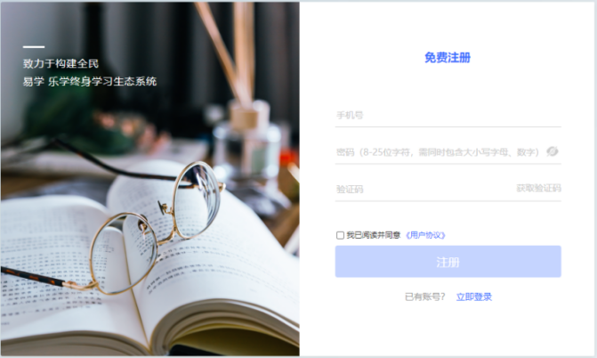
图1 注册、登录

二、报名选班
注册登录后，直接进入“填写报名信息页面”，按提示完成报名、付款（0元）、选班。

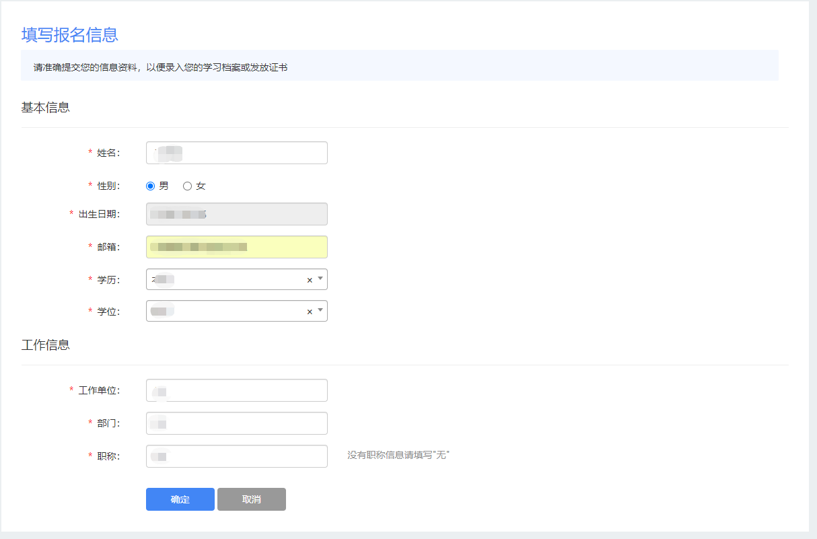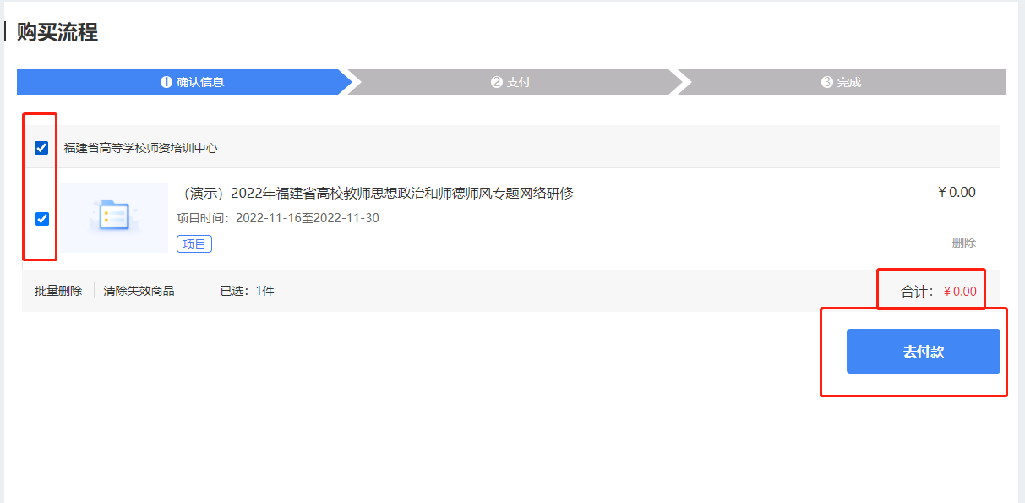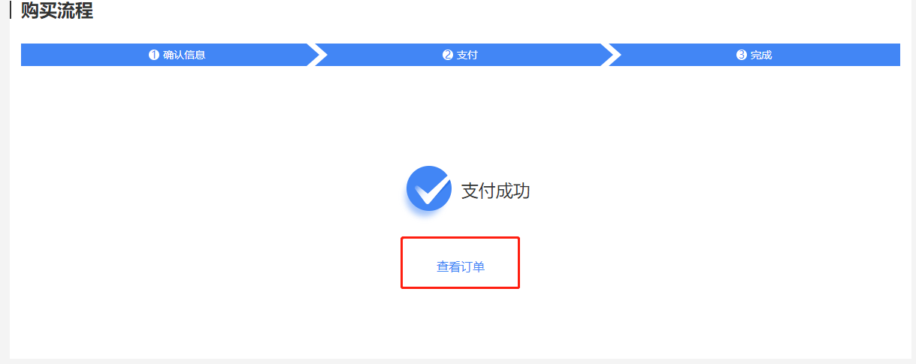

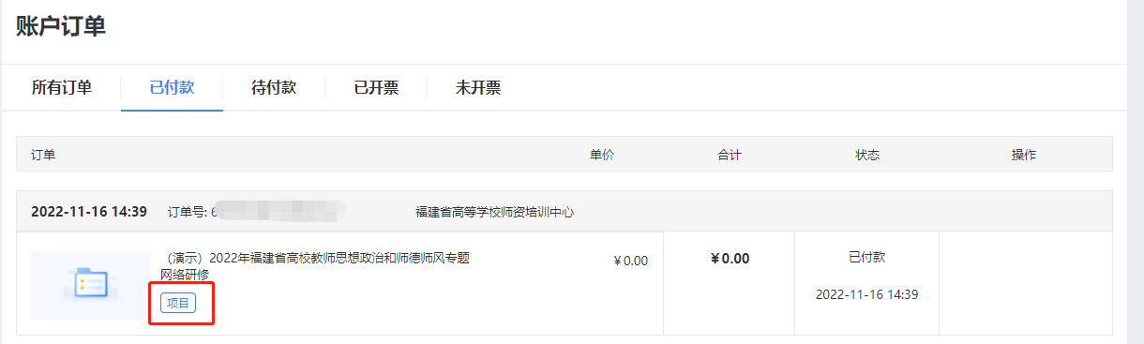
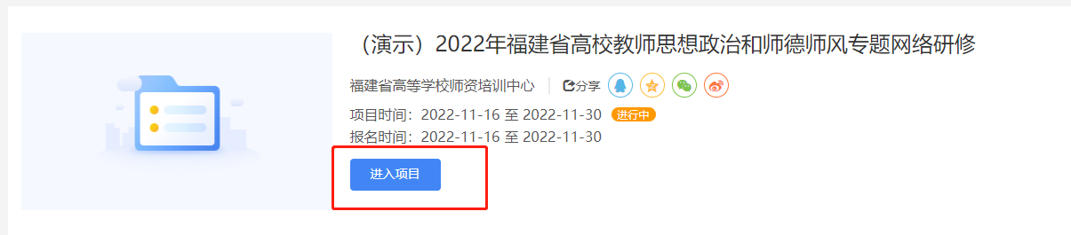
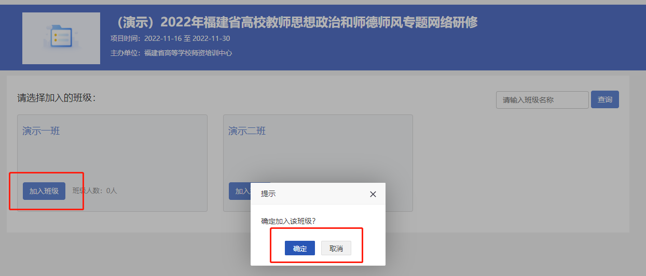
图2报名、付款、选班
三、进入学习
1.进入学习
完成首次登录后，以后的学习可直接点击首页“登录学习”完成登录。进入“个人学习中心”，选择“自主学习”-“项目”菜单，在右侧可以看到培训项目，点击“立即学习”按钮即可进入项目页面进行研修学习。

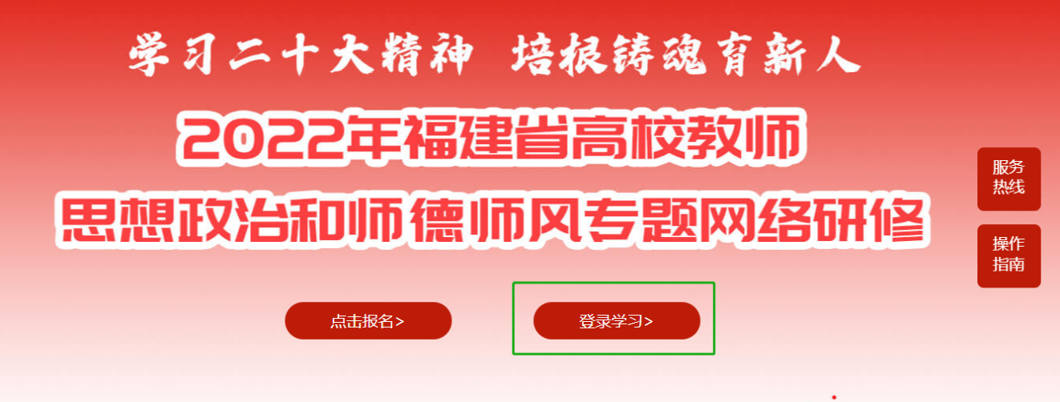
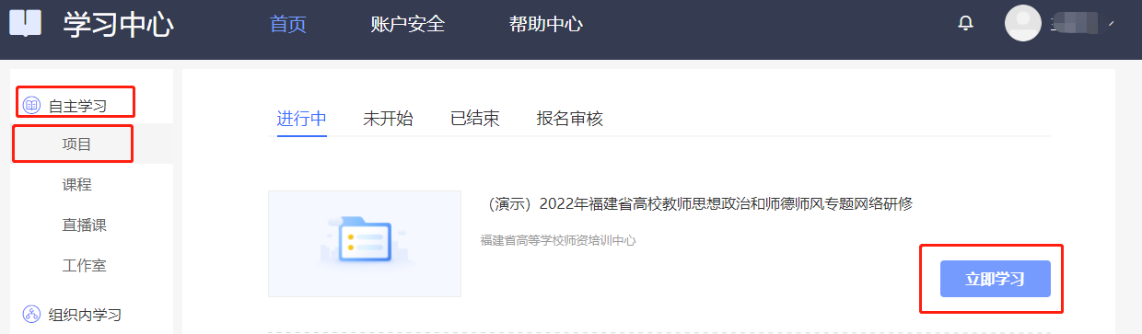

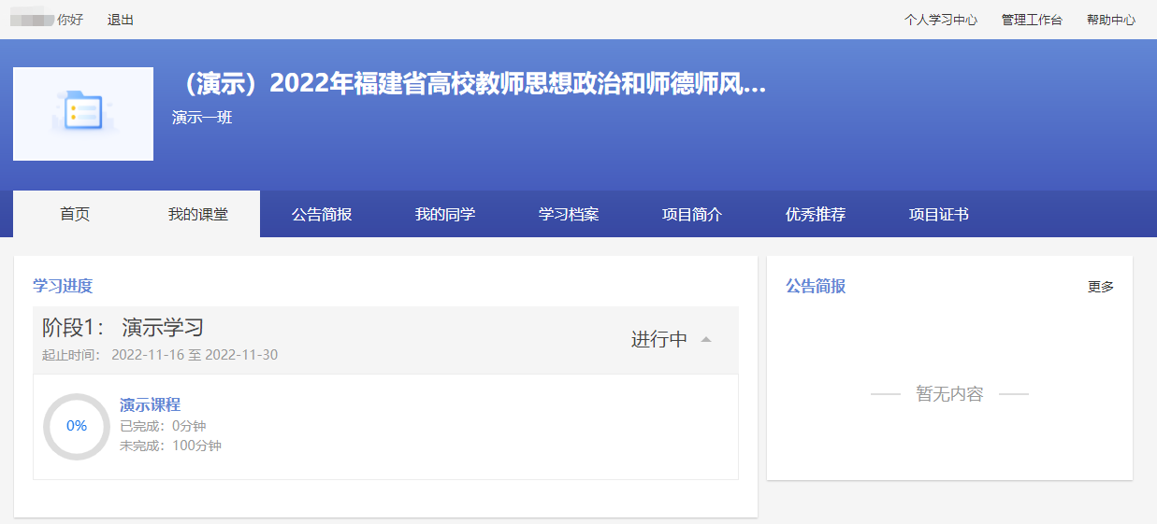
图3-1 进入学习
2课程学习
点击“我的课堂”。查看列表中的“学习进度”了解每门课程的学习情况，点击“学习”观看课程，系统自动记录观看时长。

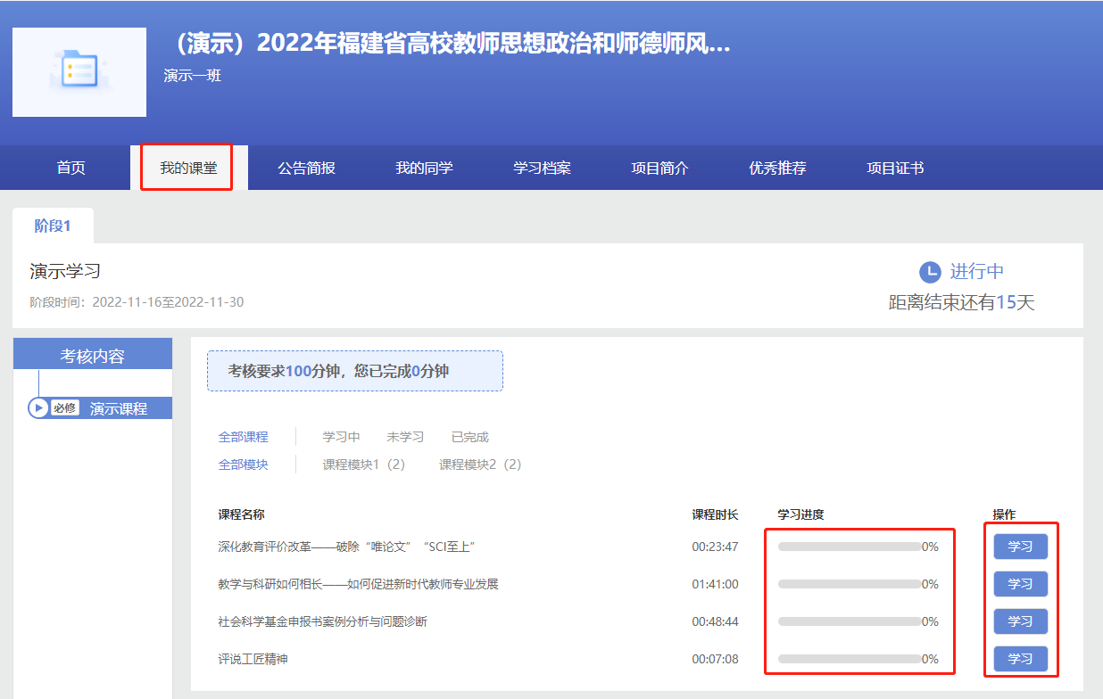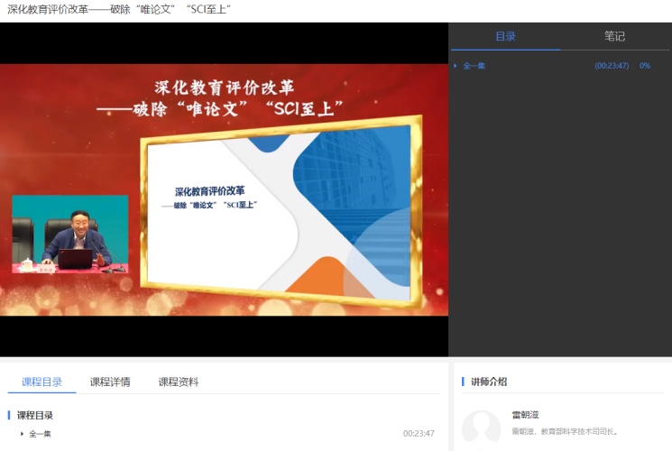
图3-2课程学习页面
三、项目证书

参加学员完成考核要求后，可在“项目证书”处查看、下载电子证书。

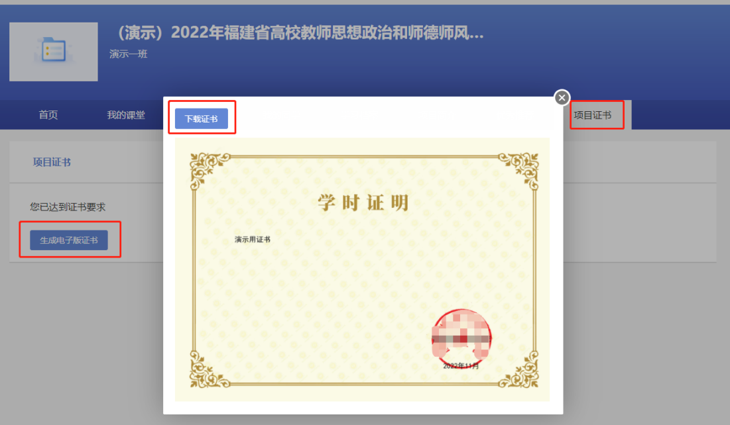
图3项目证书

四、常见问题
1.请学员报名后密切关注教师培训云平台“公告简报”处的相应通知。
2.系统报名、学习过程中如有技术问题，请通过以下方式联系咨询：
（1）通过平台登录后的客服浮窗咨询客服老师：
周一至周五：上午8:30-12:00，下午13:00-17:30

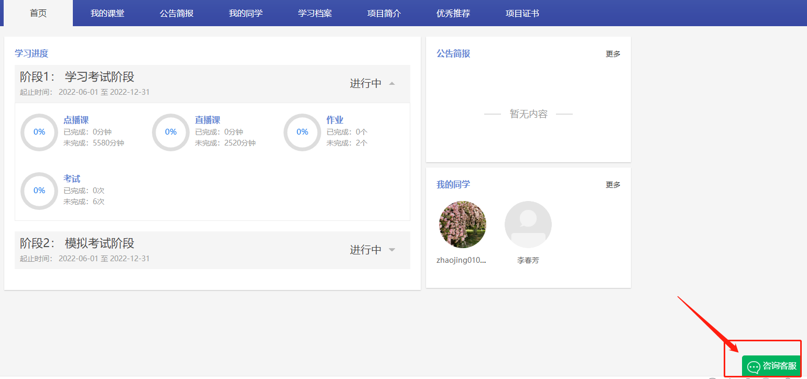
图4-1客服浮窗咨询
（2）直接拨打学员技术服务热线电话：4008757650
服务时间：上午8:30-12:00；下午13:00-22:00；周末及节假日照常值班
（3）通过平台登录后页面右侧的“平台操作咨询”窗口留言咨询。

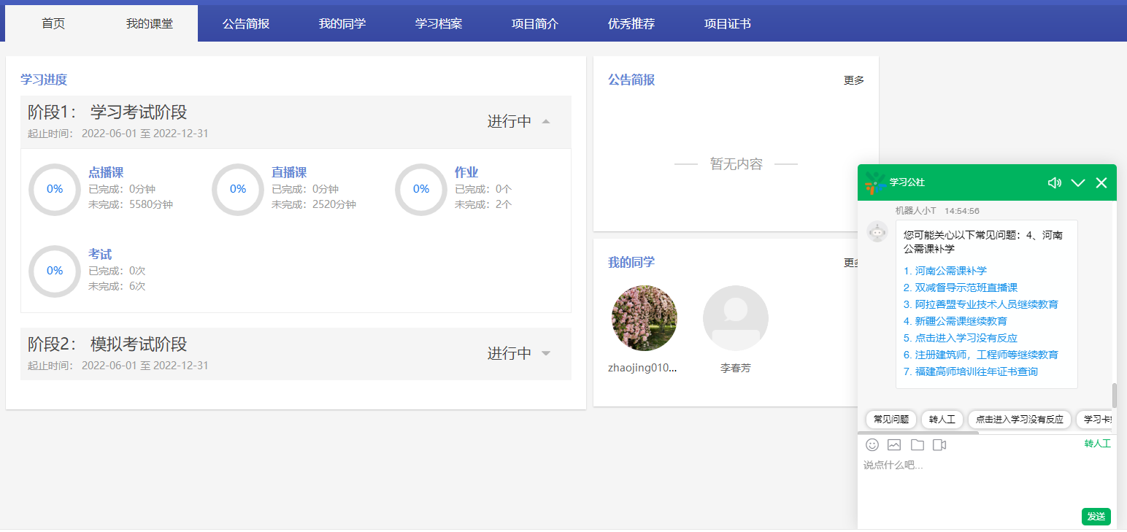
图4-2咨询窗口留言
3.平台兼容哪些浏览器？
建议使用IE10及以上版本、谷歌、360安全浏览器（极速模式）
4．谷歌浏览器不能播放课程？
在谷歌浏览器中学习视频课程，如遇课程不能播放，根据浏览器界面的提示运行flash。

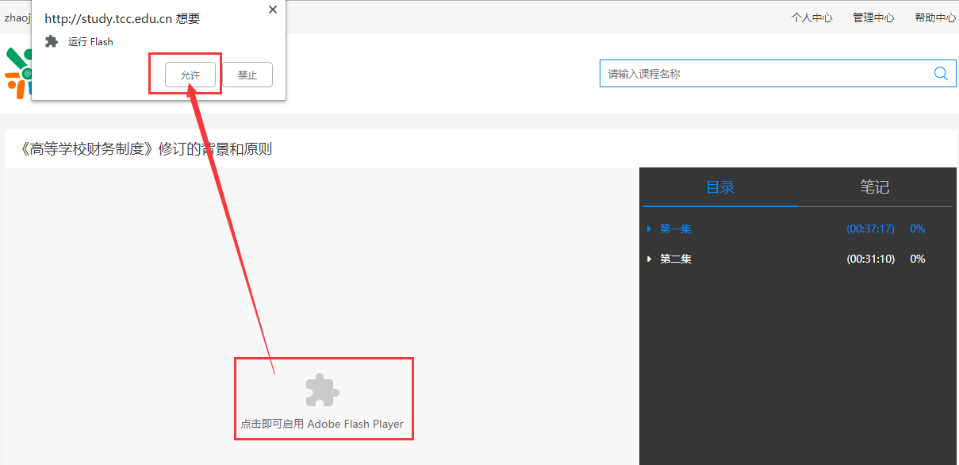
图4-3 谷歌浏览器
如果在谷歌浏览器中禁用了flash，需在浏览器设置中开启，设置方式：在Chrome地址栏中输入：chrome://settings/content/flash，进入flash设置，勾选允许网站运行flash。

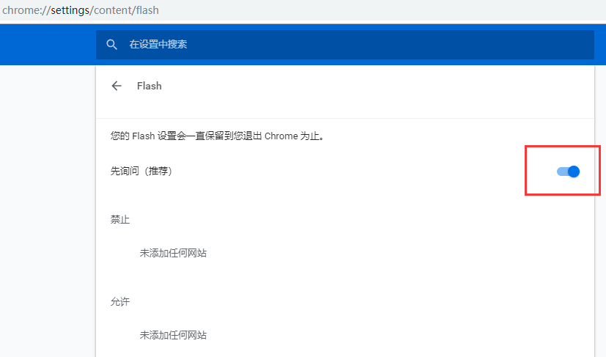
图4-4 谷歌浏览器开启FLASH
客户服务热线：4008757650

